ỦY BAN NHÂN DÂN QUẬN 12.

**TRƯỜNG THCS TRẦN QUANG KHẢI**

**ĐỀ KIỂM TRA CUỐI HỌC KỲ I NĂM HỌC 2021-2022**

**MÔN: TOÁN 6**

**Thời gian: 90 phút (Không kể thời gian phát đề)**

1. **TRẮC NGHIỆM (7 điểm)**

**Câu 1:** Tập hợp E các số tự nhiên nhỏ hơn 10 là:

A. E = {1; 2; 3; 4; 5; 6; 7; 8;9} B. E = {0;1; 2; 3; 4; 5; 6; 7; 8; 9; 10}

C. E = {2; 3; 4; 5; 6; 7; 8; 9} D.E = {0; 1; 2; 3; 4; 5; 6; 7; 8; 9}

**Câu 2:** Giá trị của biểu thức 17 + 25.4 – 32 là:

A. 140 B. 80 C. 180 D. 108

**Câu 3:** Chữ số thích hợp ở dấu * để số chia hết cho  là:

A. 6 B. 2 C. 4 D. 9

**Câu 4:** Số nào sau đây là số nguyên tố?

A. 9 B. 19 C. 39 D. 49

**Câu 5:** ƯCLN(10; 50) là:

A. 25 B. 0 C.10 D. 5

**Câu 6:** Cho các số nguyên: 1; 3; –3; –5. Cách sắp xếp nào sau đây là đúng?

A. –3 < –5 < 1 < 3 B. –5 < –3 < 1 < 3 C. 1 < –3 <–5 < 3 D. 1 < 3 < –3 < –5

**Câu 7:** Bạn Nam mua 10 cây bút bi, 6 cuốn truyện. Giá 1cây bút bi giá 7000 đồng, 1cuốn truyện 18000 đồng. Số tiền Nam phải trả là:

A.178 000(đồng) B.108 000(đồng) C.187 000(đồng) D.107 000(đồng)

**Câu 8:** Trong một cuộc thi “Hành trình văn hóa”, mỗi người tham dự cuộc thi được tặng trước 500 điểm. Sau đó mỗi câu trả lời đúng người đó được 500 điểm, mỗi câu trả lời sai người đó được –200 điểm. Sau 8 câu hỏi anh An trả lời đúng 5 câu, sai 3 câu, chị Linh trả lời đúng 3 câu, sai 5 câu, chị Hà trả lời đúng 6 câu, sai 2 câu. Hỏi số điểm của An, Linh, Hà lần lượt là:

A. 2 400; 3 460; 300      B. 2100; 3450; 500    C. 2 400; 300; 3 460        D. Tất cả đều sai

**Câu 9:** Cách sắp xếp thứ tự các hình, thứ tự nào đúng?

 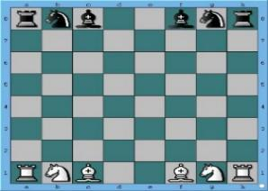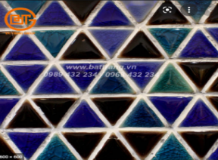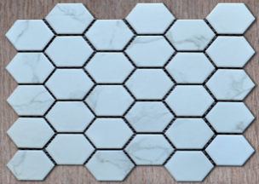

A) Hình tam giác đều, hình vuông, hình lục giác đều, hình chữ nhật.

B) Hình tam giác đều, hình vuông, hình chữ nhật, hình lục giác đều.

C) Hình chữ nhật, hình vuông, hình tam giác đều, hình lục giác đều.

D) Hình vuông, hình chữ nhật, hình tam giác đều, hình lục giác đều.

**Câu 10:** Cách sắp xếp thứ tự các hình, thứ tự nào đúng?

A) Hình chữ nhật, hình thang cân, hình bình hành, hình thoi.

B) Hình thang cân, hình chữ nhật, hình thoi, hình bình hành.

C) Hình thoi, hình thang cân, hình bình hành, hình chữ nhật.

D)Hình bình hành, hình thang cân, hình chữ nhật, hình thoi.

**Câu 11:** Một mảnh vườn hình chữ nhật có chiều dài 40m, chiều rộng 30m với lối đi hình bình hành rộng 2m (xem hình vẽ). Tính diện tích phần mảnh vườn không tính lối đi.



A.1200m2 B. 1000m2 C. 1140m2 D. 1100m2

**Câu 12:** Chu vi khu vườn

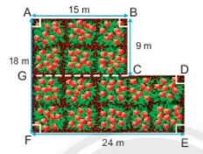 A.14m B. 84m C. 80m D. 804m

**Câu 13:** Điểm kiểm tra môn Toán của lớp 6A được cho trong bảng sau:

|  |  |  |  |  |  |  |
| --- | --- | --- | --- | --- | --- | --- |
| Điểm số | 10 | 9 | 8 | 7 | 5 | 4 |
| Số học sinh | 3 | 6 | 17 | 5 | 3 | 2 |

Số học sinh đạt từ 8 điểm trở lên là bao nhiêu?

1. 23 B. 17 C. 9 D. 26.

**Câu 14:** Em hãy quan sát bảng sau đây và trả lời câu hỏi.

Dữ liệu số xe bán được của các năm từ năm 2016 đến năm 2020 được cho ở bảng sau đây:

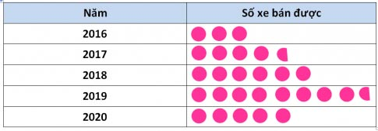

https://hoc247.net/fckeditorimg/upload/images/00(5).PNG 10 xe; https://hoc247.net/fckeditorimg/upload/images/000(1).PNG 5 xe

Hãy cho biết năm 2016 bán được bao nhiêu xe? A. 30 B. 3 C. 40 D. 35

1. **TỰ LUẬN (3 điểm)**

**Bài 1:** (1 điểm) Thực hiện phép tính:

a) 17.85+ 15.17 – 150 b) 

**Bài 2:** (0,5 điểm) Tìm x: 110 – 5(x–5) = 100

**Bài 3:** (1 điểm). Trong thư viện có một số sách khi xếp thành từng bó 10 cuốn, 12 cuốn, 15 cuốn đều vừa đủ bó, biết số sách trong khoảng từ 250 đến 310 cuốn. Tính số sách trong thư viện?

**Bài 4**: (0,5 điểm)Tính diện tích hình vẽ sau:

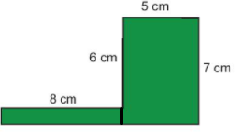

**-Hết-**

**HƯỚNG DẪN CHẤM KIỂM TRA CUỐI HKI -MÔN TOÁN 6**

|  |  |  |  |  |  |  |
| --- | --- | --- | --- | --- | --- | --- |
| **1.D** | **2.D** | **3.A** | **4.B** | **5.C** | **6.B** | **7.A** |
| **8.D** | **9.C** | **10.A** | **11.C** | **12.B** | **13.D** | **14.A** |

**PHẦN TỰ LUẬN**

**Bài 1:(1 điểm)Thực hiện phép tính:**

1. 17.85+ 15.17–150

=1445 + 255 –150

=1550

b)

= 

=

=

= 100–3

= 97

**Bài 2:(0,5 điểm)Tìm x**

110 – 5.(x–5)=100

5.(x–5)= 110–100

5.(x–5)= 10

x–5=10 : 5

x–5=2

x=2+5

x=7

**Bài 3:(1 điểm)** Trong thư viện có một số quyển sách khi xếp thành từng bó 10 cuốn, 12 cuốn, 15 cuốn đều vừa đủ bó,biết số quyểnsách trong khoảng từ 250 đến 310 quyển. Tính số quyển sách trong thư viện?

Gọi số sách trong thư viện là x(xN*, quyển sách)

và

Vì

10=2.5

12=2 2.3

15=3.5

BCNN(10;12;15) = 2 2.3.5 = 60

BC (10;12;15) = B(60)={0;60;120;180;240;300;360;...}

Vì

nên x = 300

Vậy số sách trong thư viện là 300 quyển sách.

**Bài 4: (0,5 điểm)Tính diện tích hình sau:**



Diện tích hình được tô màu bằng tổng diện tích hai hình chữ nhật.

Diện tích hình chữ nhật lớn là: 5 . 7 = 35 (cm2)

Chiều rộng hcn nhỏ là: 7 – 6 = 1 (cm)

Diện tích hình chữ nhật nhỏ là 8 . 1 = 8 (cm2)

=> Diện tích hình được tô màu là:

35 + 8 = 43 (cm2)

Vậy diện tích hình được tô màu bằng 43cm2.

**-Hết-**